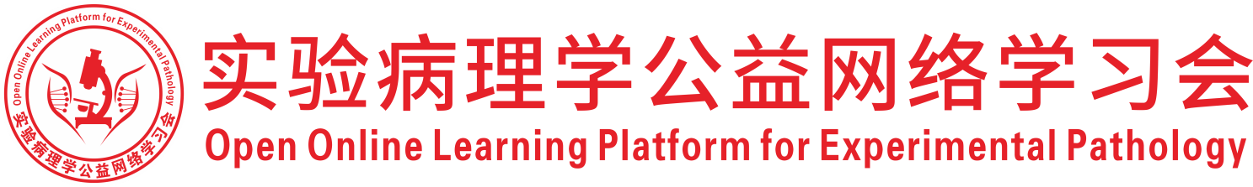
关于举办2026年度（第48次）实验病理学公益网络学习会的通知
为促进实验病理学从业人员的学术交流，开展实验病理学公益网络学习会，自2019年起，已进入第8个年头，本次学习会是第342次学习会。
一、组织机构
主办：深圳市专家人才联合会
承办：深圳市药品检验研究院，东北农业大学动物医学学院
协办：中国毒理学会毒性病理学专委会，中国医学装备协会病理装备分会，中国实验动物学会实验病理学专委会，广东省实验动物学会，深圳市宏略创新管理研究院，深圳市分析测试协会，广东省药品监督管理局实验病理学重点实验室
二、时间及地点
腾讯会议：625-2439-2306（免费参会）
- 培训时间：2026年10月24日（周六） 14:00-18:00
博闻强基，领读经典 (3)
Atlas of Toxicological Pathology
毒性病理主题经典书籍学习
主持嘉宾：李晓瑜，重庆大学
演讲内容：
- 第四篇、肌肉——于淼，上海美迪西生物医药股份有限公司
- 第六篇、雌性生殖系统——张晶璇
- 第八篇、淋巴系统-免疫系统毒性评价——曾统英，四川科伦博泰生物医药股份有限公司
四、会务负责
四川扬克斯特科技有限公司
五、媒体支持
公众号“镜下的真理”，服务号“逐梦病理”
深圳市专家人才联合会
2026年9月28日

